# 家族

功能入口：主城界面--家族

开启等级：玩家50级

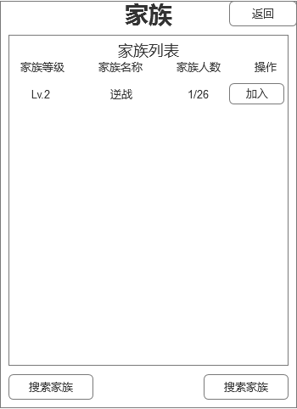

家族列表界面

玩家初始没有家族，没有家族的时候，点击家族按钮，进入家族列表界面。

家族列表界面显示家族的等级、名称、人数、加入按钮、搜索家族按钮、创建家族按钮和返回按钮。

家族的列表，从本服务器将家族中随机选取50个（家族数量不足50个，则全部显示出来），随机排列显示出来。每次打开都会随机选取，随机排列一次。

1. **加入家族**

如果玩家满足申请等级，则系统提示：你申请了XX家族，请等待审核通过！同时该家族的加入按钮变为已申请标志。

不满足申请等级，则系统提示：你的等级不符合XX家族的要求！

家族设置了不可加入，系统提示：该家族不可加入！

玩家退出家族重新加入/创建家族有24小时的冷却时间，冷却时间没到提示：你离开家族不满24小时，还需X小时才可加入/创建家族！

家族设置了无需验证，玩家点击加入，则直接加入该家族！

家族人数已满，点击加入，系统提示：家族人数已满！

1. **查找家族**

点击查找家族按钮，进入查找界面：

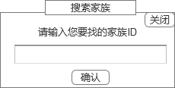

查找家族弹框

家族id：纯数字，初始2，每创建一个家族，id序号向上+1

如果输入的id不存在，则提示：未查找到相应的家族！

输入正确的家族id，则会关闭查找弹框，跳出家族列表弹框：

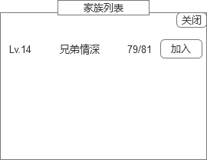

查找排榜列表弹框

加入规则同上。

1. **创建家族**

点击创建家族按钮，进入创建家族界面：

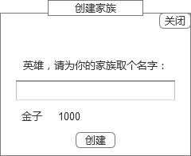

创建家族弹框

家族名称 必须要输入一个名字，名字的字符长度在2~12之间。

创建花费 创建家族需要消耗1000金子

关闭 关闭创建家族界面

创建 判断名称是否符合规定、钻石是否足够，条件满足则创建家族成功，进入家族主界面。

名称不符合规定的情况：

1. 没有输入家族名称：家族名称不能为空
2. 名字已被使用：名称已被使用
3. 名字超过6个汉字：名称不能超过6个汉字（1个汉字=2英文或者符号）

金子不足，弹出通用的充值提示框。

1. **家族主界面**

家族主界面包含家族信息、家族公告、日常活动、家族福利、家族管理、家族会员、家族排行榜以及个人信息。

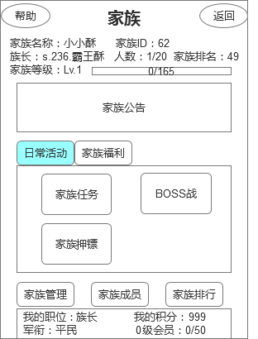

家族主界面

1. **家族信息**

家族主界面的顶部是家族信息显示区域，包含：家族的名称、族长的名称、家族等级（以及经验条）、家族id、家族人数（已有人数/人数上限）、家族排名。

家族初始为1级，经验为0

家族成员初始为平民，0级会员。完成家族任务获得的贡献会加成在家族经验上，同时贡献可以为自己的会员等级提供升级。贡献达到需求之，会员等级即可升级。

军衔：族长或者副族长授予家族成员的特殊称号，所有成员初始军衔为平民。

会员等级：玩家完成家族任务获得贡献，贡献既可以提升家族等级，也可以提升自身会员等级。

1. **家族公告**

家族的公告初始为空，族长或者副族长可以通过家族管理--修改公告功能来更改家族的公告。

1. **日常活动**

家族的日常活动目前有boss之战、家族任务和家族押镖三个，其中boss之战放到boss战文档详细设计。

**1）家族任务**

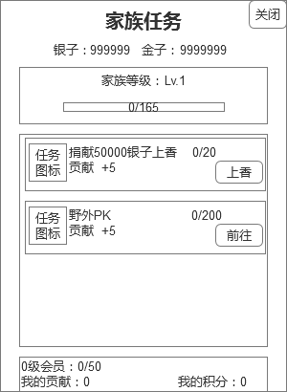

家族任务界面

家族任务界面显示玩家的个人银子和金子信息、家族的等级和经验条，以及任务列表。

1. 捐献50000银子上香：扣除玩家50000银子，每天可以上香20次，每次上香获得5点贡献和5点积分。次数已满，提示玩家：今日上香次数已满！银子不足，弹出购买银子界面。
2. 捐献100金子上香：扣除玩家100金子，每天可以上香100次，每次上香获得100点贡献和100点积分。(vip1级才可完成，非VIP点击提示：vip1级开启金子上香）
3. 捐献300金子上香：扣除玩家300金子，每天可以上限100次，每次上香获得300点贡献和300点积分。(vip1级才可完成，非VIP点击提示：vip1级开启金子上香）
4. 野外pk：统计玩家的野外次数，不管胜利或者失败，只要玩家主动进行1次野外pk（加入家族后），则加5点贡献和5点积分，每天上限20次。
5. 击杀！炼狱boss：统计玩家通关炼狱副本的次数，成功击杀boss，会获得5点贡献和5点积分，每日上限5次。未成功击杀boss，则不获得奖励，次数也不减少。
6. 通关龙魂副本：统计玩家通关龙魂副本的次数，通关一次，会获得2点贡献和2点积分，每日上限6次。未通关，则不获得奖励，次数也不减少。
7. 通关装备副本：统计玩家通关装备副本的次数，通关1次，会获得1点贡献和1点积分，每日上限15次。未通关，则不获得奖励，次数也不减少。
8. 竞技场战斗：统计玩家竞技场挑战次数，挑战1次，不管成功还是失败，都会获得2点贡献和2点积分，每日上限5次。
9. 家族押镖：完成一次家族押镖，成功押镖一次增加10点贡献和10点积分。

底部区域显示个人的会员等级、贡献和积分。

会员等级：初始为0级，达到升级条件，自动升级。会员的等级根据自己提供的贡献升级。

贡献：贡献是升级家族等级和自己会员等级的经验值，达到升级要求，则自动升级。

积分：积分是家族福利中抽奖的消耗货币。

**2）家族押镖**

点击家族押镖进入家族镖局界面：

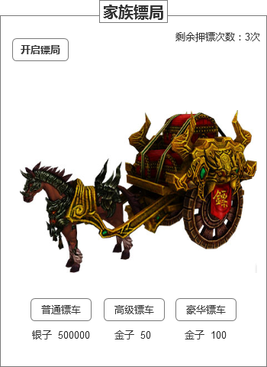

家族镖局界面

家族镖局显示普通镖车、高级镖车、豪华镖车的选项按钮；如果镖局开启，则显示镖局关闭的倒计时时间。

**（1）.开启镖局**

开启镖局按钮只有族长才能看到，其他人隐藏。

镖局默认是关闭状态，关闭状态玩家押镖，可以获得正常的奖励。但是在镖局开启时押镖，玩家获得的奖励翻倍。

只要在镖局关闭前，玩家押镖，不管完成时是否镖局已关闭，玩家都会获得翻倍奖励。

族长点击开启镖局，弹出确认框：



点击确定，扣除1000金子，镖局开启成功，同时会发布全服公告消息：XX家族开启了镖局！金子不足，弹出充值界面。

开启镖局后，开启镖局按钮置灰，同时按钮下面出现冷却时间。冷却时间为8小时，冷却时间结束后可以再次开启镖局。

每次开启镖局，镖局营业时间持续1小时，1小时后镖局自动关闭，玩家押镖不再获得翻倍奖励。

1. **.押镖**

家族所有人可以点击普通镖车、高级镖车或者豪华镖车来进行押镖。不同的镖车消耗的货币和数量不同，奖励也不同。

点击任意一个选项弹出提示框：



押镖提示框

其中普通镖车显示绿色字体、高级镖车显示紫色字体、豪华镖车显示橙色字体。

点击确定，所有选项置灰，下方货币显示区域显示冷却时间。同时弹出押镖界面，一个小地图上显示镖车当前的位置和行进路线。客户端根据时间长度播放镖车匀速行走的动画，点击返回回到家族镖局界面：

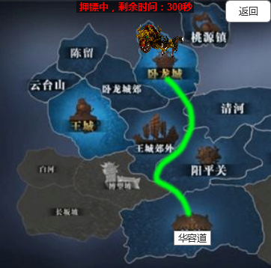

押镖界面

返回到家族镖局界面后，家族镖局界面显示押镖中...并且有押镖进度按钮，点击可以进入押镖界面：

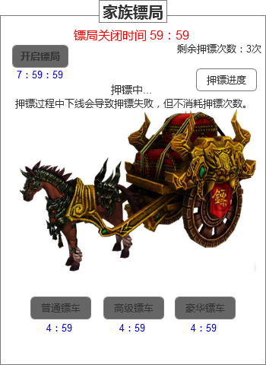

家族镖局界面（押镖中）

押镖结束后，弹出奖励框：

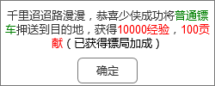

奖励框

1. **家族福利**

点击家族福利，切换到家族福利的内容界面。

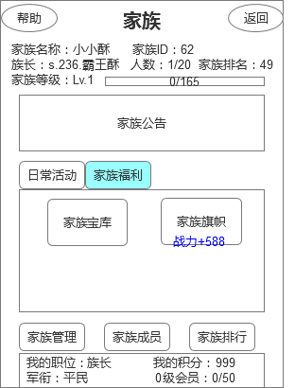

家族福利界面

1）家族宝库

家族宝库：家族5级开启。等级不足，点击提示：家族5级开启！

家族宝库初始为初级宝库，家族等级达到15级时，自动变为中级宝库；家族等级达到30级时，自动变为高级宝库。

宝库等级越高，奖励也越高。

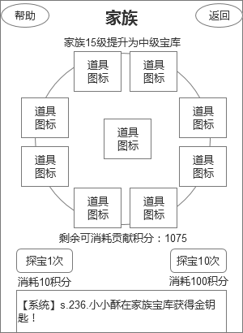

**位置9**

**位置8**

**位置7**

**位置6**

**位置5**

**位置4**

**位置3**

**位置2**

**位置1**

宝库界面

宝库奖励池中有9件物品，每件物品的中奖概率不同。

玩家消耗积分来进行探宝，每次探宝需要消耗10积分。

点击探宝1次：随机从奖励池中抽取一件奖励。（不需要播放特效，直接弹框奖励）

点击探宝10次：随机从奖励池中抽取10件奖励。不需要播放特效，直接弹框奖励）

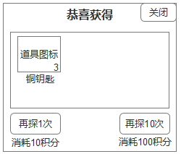

探宝奖励框

积分不足，系统提示：家族积分不足！

玩家获得稀有物品奖励时，下方公告框里会记录相应的信息：



显示格式：【系统】 服务器.玩家名在家族宝库中获得xx！

宝库公告可以上限滑动，公告信息每天零点清除。

1. 家族大旗：

家族大旗是给所有家族成员的所有角色进行属性加成的特殊建筑。

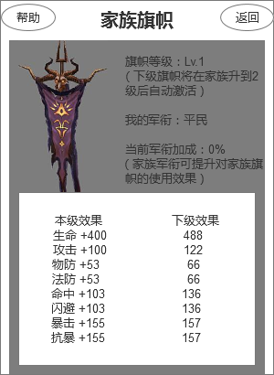

家族大旗界面

初始等级：1级

家族大旗等级与家族等级一致，家族升级，则家族大旗自动升级，提供的属性也相应提高。

军衔等级会影响大旗对自身属性的加成效果，军衔等级越高，加成的百分比越高。

大旗属性直接加在该玩家所有角色身上。

1. **家族管理**

家族管理界面根据家族成员的权限有下面两种不同的操作按钮：

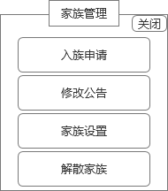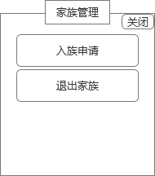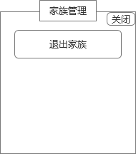

家族管理界面（族长） 家族管理界面（副族长） 家族管理界面（成员）

1. 入族申请

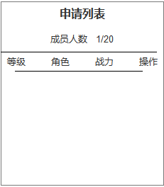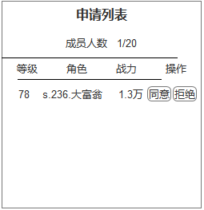

入族申请（无人） 入族申请（有人）

其他玩家申请加入一个需要验证才能加入的家族时，他的信息会出现在家族的申请列表中。族长和副族长有权审批这个列表。、

玩家信息：等级、名称、战斗力（不足一万，显示具体数值，超过1万，以万为单位，保留1位小数（舍去其他小数）

同意：该玩家会成为家族的一个成员。如果该成员已加入其他家族，则提示：该玩家已加入其他家族！同时，将该玩家移除列表。

拒绝：将该玩家移除申请列表。

1. 修改公告

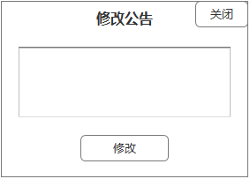

修改公告界面

点击修改公告，弹出修改公告界面，只有族长有此权限。

公告的内容不能超过30个汉字（60个英文或者数字），超过字数上限，提示：公告内容不能超过30字！

点击修改，如果公告字数不超限，则关闭修改公告界面，主界面家族公告区域显示玩家输入的公告内容。所有家族成员重新打开家族主界面时，可以看到公告内容。

1. 家族设置

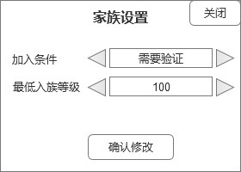

家族设置界面

点击家族设置，弹出家族设置界面，只有族长有此权限。

加入条件：1.不需要验证：只要达到等级要求，即可直接加入家族，默认选项。

2.需要验证：首先要达到等级要求，其次会发送申请到家族申请列表，由族长或者副族长审核后才能加入家族。

3.不能加入：拒绝所有人加入家族

最低入帮等级：默认是1级，通过左右箭头选择50级、80级、100级、120级，选项是循环的，即达到最大等级后，继续向右则是50级。

注意：1级是默认等级，但是左右箭头选项里没有1级，一旦玩家确认了其他等级后，无法再选择1级！

点击确认修改，完成设置，相应设置立即生效；点击关闭按钮，不更改设置。

1. 解散家族



解散家族提示框

点击解散家族按钮，弹出提示框，只有族长有这个权限。

确定：判断家族内是否只有族长一人，如果是的话立即解散家族。

如果家族内还有其他成员，则系统提示：家族内尚有其他成员，无法解散家族。

1. 退出家族



退出家族提示框

家族成员点击家族管理按钮，可以选择退出家族。

点击退出家族弹出提示框，点击确定，则离开家族，不再享受家族大旗的加成效果。但是贡献积分会保留在玩家数据库中，会员等级和军衔信息会被清除。

玩家退出家族后，24小时内无法加入或者创建家族！

1. **家族成员**

点击家族成员，弹出家族成员列表界面。

界面顶部显示家族等级、名称和人数（已有人数/人数上限）

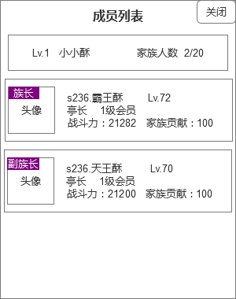

家族成员列表

家族成员列表显示家族成员的职位、头像、名称、等级、军衔、家族会员等级、战斗力和家族贡献。

成员列表排序职位优先，其次根据战斗力，战斗力相同则根据等级，等级也相同随机排。

点击头像，可以进入该玩家的角色界面，查看该玩家的信息，同排行榜中查看玩家信息规则一致。点击头像外的其他位置，弹出该玩家操作界面：

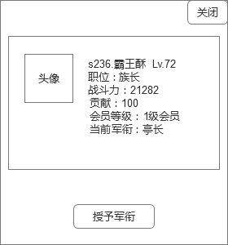

玩家详情界面

1. 族长或者副族长点击自己，可以对自己进行授予军衔的操作
2. 族长点击其他成员可以进行转让会长、提升职务/解除职务、踢出家族和授予军衔的操作
3. 副族长点击族长可以查看军衔详情
4. 副族长点击其他成员可以进行踢出家族、授予军衔的操作
5. 普通成员点击其他成员可以查看军衔详情

**授予军衔**：点击授予军衔，进入授予军衔界面。

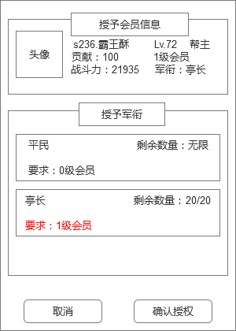

授予军衔界面

授予军衔界面显示该玩家的头像、名字、等级、家族职务、贡献、会员等级、战斗力和军衔。

选择一个军衔，点击确认授权，即可完成军衔的授予。

军衔的开启受到家族等级的影响，家族等级未达到，即便玩家会员等级达到，也无法授予军衔。系统提示：家族X级开启！

军衔需要相应的会员等级，如果玩家的会员等级不满足军衔的要求，则无法授权。系统提示：玩家会员等级不足！

每个军衔都有数量的限制，如果数量已满，也无法进行授权。系统提示：该军衔人数已满！

列表中显示的军衔是当前家族已开启的军衔和下一即将开启的军衔。

已开启的军衔后面显示剩余数量，未开启的军衔显示大旗加成。

玩家会员等级未达到，家族等级未达到时，需要用红色字体！

**转让族长**：只有族长有这个权限，点击转让族长，弹出提示框：



点击确定，自己的职务变更为家族成员，其他人的职务变为族长；点击取消不进行任何变动。

**提升职务/解除职务**：只有族长有这个权限。

如果选择的玩家没有任何职务，则按钮上显示的是提升职务，点击提升职务，此玩家职务变为副族长，获得相应权限。

家族的副族长人数最多为2个，达到2人时，再给其他人提升职务，系统提示：一个家族副族长最多为两人！

如果选择的玩家有职务，则按钮上显示的是解除职务，点击解除职务，此玩家职务变为家族成员。

**踢出家族**：族长和副族长有这个权限。

点击踢出家族，立即将该玩家从家族成员中移除。该玩家无法在24小时内加入或者创建家族。

**军衔详情**：普通玩家点击其他玩家时，只可查看军衔详情：

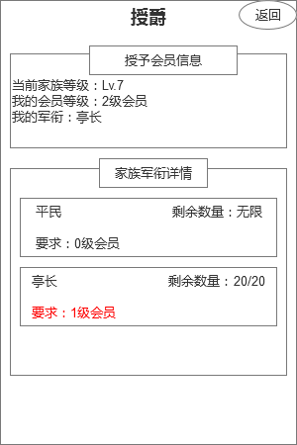

军衔详情界面

军衔详情界面显示当前家族等级、我的会员等级、我的军衔以及家族军衔详情（即已开启的军衔和未开启的军衔相关信息）

1. 家族排行榜

点击家族排行，界面家族排行榜界面：

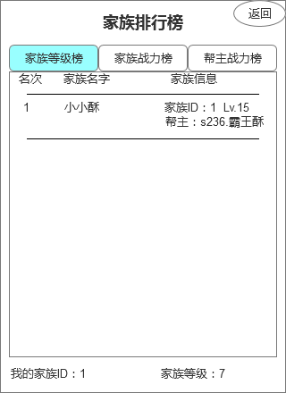

家族排行榜界面

家族排行榜有三个榜单：家族等级榜、家族战力榜、族长战力帮，默认显示的是家族等级榜。

家族等级榜：显示家族名、家族id、家族等级、族长名称、我的家族排名和我的家族等级。根据家族的等级进行排名，同样的等级根据经验值，经验值相同先达到的排在前面。

家族战力榜：显示家族名、家族id、家族战斗力、族长名称、我的家族排名和我的家族战斗力。根据家族的所有成员的战斗力之和进行排名，同样的战斗力先达到的排在前面。

族长战力榜：显示家族名、家族id、帮助战斗力、族长名称、我的家族族长排名和我的家族族长战斗力。根据族长的战斗力进行排名，同样的战斗力先达到的排在前面。